广东技术师范学院天河学院
教学工作简报
教科部 2015年第四期（总第七十四期）
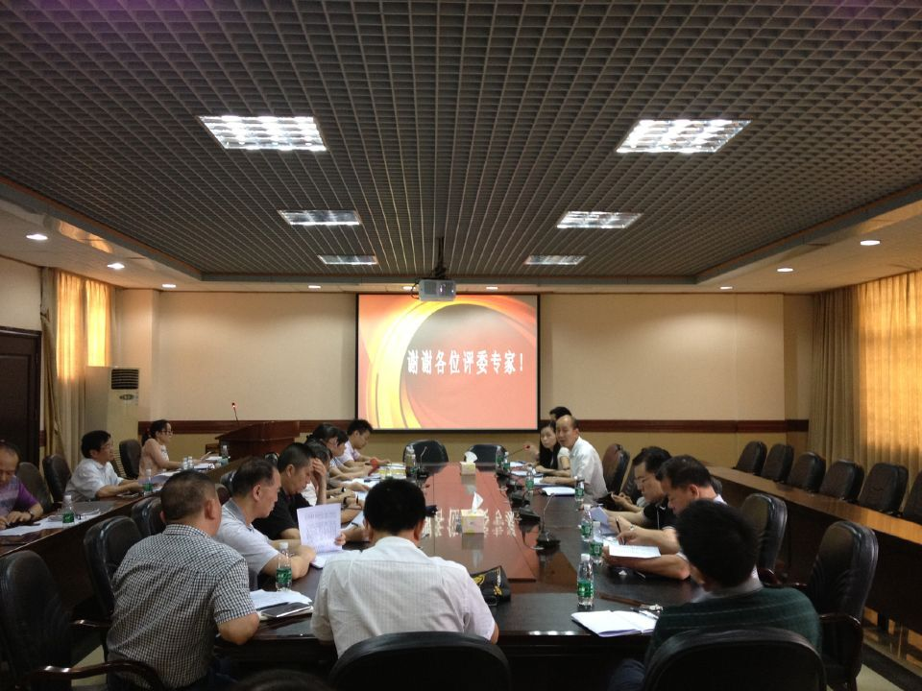

- 学院召开2015年创新强校工程项目推进会议
- 2015年省级质量工程建设项目推荐工作圆满完成
- 我院召开2015年省高等教育教学改革拟推荐项目评审会
- 我院积极申报2015年国家级、省级大学生创新创业训练
计划项目

学院召开2015年创新强校工程项目推进会议
为保证创新强校工程各项目工作有序开展，4月1日下午，学院在综合楼301室召开创新强校工程项目工作会议。
会上，各项目负责人对目前创新强校项目工作进展情况作了详细汇报，主要包括开题报告、团队建设、经费报销等方面。教科部周孟雄副部长对科研项目立项情况、资金分配、项目中期检查以及项目成果进行明确部署；教科部朱亚峰副部长对质量工程项目建设的整个过程进行说明，包括文件依据、项目建设流程、经费使用等方面。教科部王永超部长提出，各项目负责人要直视困难，尽职尽责地推动项目的开展；最后胡思虎常务副院长呼吁各项目要重视团队建设工作，发挥协同作战力量，确保我院创新强校工程项目建设取得更好的成效。
通过创新强校工程项目推进会议的召开，各项目负责人更加明确工作职责，为进一步切实做好各项目建设提供了保障。
（教科部 魏东婷）

2015年省级质量工程建设项目推荐工作圆满完成
根据《广东省教育厅关于开展2015年度教学质量与教学改革工程建设项目推荐工作的通知》（粤教高函[2015]33号）文件的工作部署，为进一步完善我院教学质量与教学改革工程（以下简称“质量工程”）项目体系建设，推进我院创新强校工程建设，全面提高人才培养质量和办学水平，学院高度重视，积极组织开展质量工程建设项目的遴选工作。
学院于4月21日、4月29日、5月6日分别召开院级质量工程建设项目初审、二审以及终审会议。根据限额推荐、择优录取原则，最终评选出8大类9个建设项目，分别是专业综合改革试点项目2个，应用型人才培养示范专业项目1个，应用型人才培养示范基地项目1个，实验教学示范中心项目1个，大学生实践教学基地项目1个，卓越人才培养计划项目1个，人才培养模式创新实验区项目1个，精品教材项目1个。经OA公示无异议后，上报到省教育厅审核。
会议的评审工作由质量工程办公室组织，学院教学指导委员会对各项目进行评审。初审会议，各二级学院共上报30个项目，根据各项目建设内容及主要思路的论证，遴选出15个项目；二审会议，从15个项目中遴选出9个项目；终审会议，9个项目的负责人对项目进行详细的汇报，各评审委员提出整改的宝贵意见。终审会议的落幕，标志着2015年省质量工程建设项目推荐工作的圆满完成。
（教科部 魏东婷）

我院召开2015年省高等教育教学改革拟推荐项目评审会
根据《广东省教育厅关于开展2015年度省高等教育教学改革项目推荐工作的通知》（粤教高函[2015]76号）文件的工作部署，为进一步完善我院高等教育教学研究与改革项目（以下简称“教研教改项目”）全面提高人才培养质量和办学水平，学院积极组织开展遴选推荐工作。
学院于5月13日召开省级教研教改拟推荐项目评审会，各二级学院共上报教研教改项目9个。会上，各项目负责人分别进行5分钟的PPT汇报。18位院教学指导委员会委员对照评分标准给予评分并提出相关意见与建议。
经教指委讨论，报学院领导决议，学院最终评选出5个一般类教改项目，并在OA上予以公示。分别是机电工程学院1个，建筑工程学院1个，财经学院2个，外国语学院1个。
（教科部 魏东婷）

我院积极申报2015年国家级、省级
大学生创新创业训练计划项目
根据《广东省教育厅关于报送2015年度国家级、省级大学生创新创业训练计划项目的通知》（粤教高函[2015]82号）文件的工作部署，结合学院大学生创新创业训练计划（以下简称“大创”）项目安排，学院积极组织开展项目遴选推荐工作。
学院于5月13日召开大创项目评审会，各二级学院共上报42个大创项目。会上，各二级学院负责人分别对各自上报项目总体情况进行3分钟的汇报。参与评审的院教学指导委员会委员对是否同意推荐给出意见与建议。
会议最终评选出国家级大创项目5个，省级大创项目35个，并在学院校园网主页予以公示。分别是国家级大创项目：电气与电子工程学院2个，机电工程学院1个，建筑工程学院1个，管理学院1个；省级大创项目：电气与电子工程学院6个，机电工程学院6个，建筑工程学院5个，信息与传媒学院1个，管理学院11个，财经学院1个，外国语学院2个，艺术学院3个。
（教科部 魏东婷）
签 发：王培林、胡思虎
主 编：杨兰芝
副 主 编：王永超
责任编辑：朱亚峰、陈英征
编 辑：魏东婷

呈：董事会
报：学院领导
送：各二级学院（部）、中心、教研室
（共印75份）

